管理体系审核记录表
过程与活动、  抽样计划 | 涉及  条款 | 受审核部门：市场部 主管领导：吴珊珊 陪同人员：王亚文 | 判定
 |  | 审核员：李俐 审核时间：2021.11.23
 |  | 审核条款：5.3/6.2/8.2/8.4/8.5.3/8.5.5/9.1.2
组织的岗位、职责权限 | 5.3 | 部门负责人：吴珊珊  询问其职责权限：负责销售服务合同的签定及与合同和顾客有关的外部联系。负责进行市场调查与顾客满意度的调查销售管理工作。职责明确，回答基本完整。
质量目标 | 6.2 | 部门质量目标： 考核情况（2021.5-10）  顾客满意度调查≥92分。 95  目标实现。统计：吴珊珊，2021.11.8
顾客沟通 | 8.2.1 | 公司通过走访、电话、邮件等方式与顾客交流，主要进行以下沟通：  1、在产品交付中向顾客提供保证产品品质的有关信息。  2、接受顾客问询、询价、合同的处理。  3、根据合同要求进行有关的事宜，对顾客的投诉或意见进行及时处理和答复。到目前为止未发生顾客不满意及投诉现象。
与产品有关要求的确定 | 8.2.2 | 该公司的顾客较为固定，为中铁宝桥集团有限公司提供铁路道岔、机械城轨等大型物件的运输；为西安京西双鹤药业有限公司提供药品的运输；与顾客签订的书面合同，由总经理组织相关部门以会议或会签的形式进行评审，并做好《合同评审记录》的记录。  查公司运输服务合同  ——《2021年公路零担成品运输公路货物运输合同》合同签订日期为 2021年2月9日  托运方：中铁宝桥集团有限公司  承运方：陕西辐轼通物流有限公司  托运产品：路零担成品、机械城轨等大型物件  合同内容包含：运输价格表、运输货物起点和到达点、运输时间、运输方式及车辆人员要求、货物的装卸、货物的验收、运费的结算与支付等内容。  合同写明了双方的责任和要求及义务。  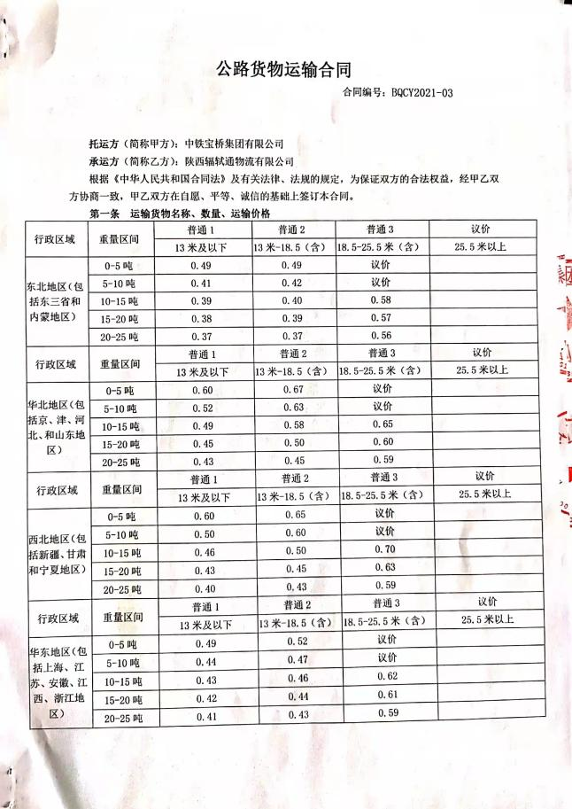  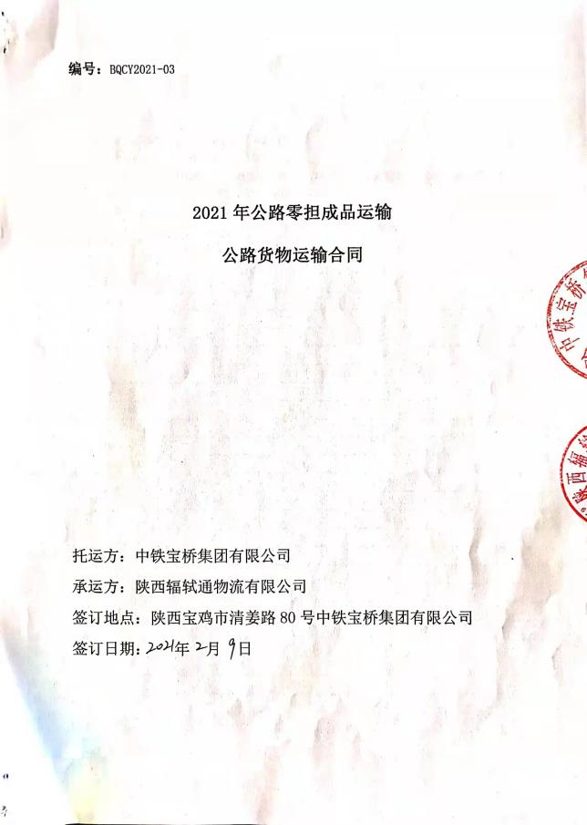  《运输合同》合同签订日期为 2020年1月13日  托运方：陕西金叶印务有限公司  承运方：陕西辐轼通物流有限公司  2020年1月13日签订，合同有效期2020年1月1日至2022年6月30日 货物为药品。  合同内容包含：运输价格表、运输货物起点和到达点、运输时间、运输方式及车辆人员要求、货物的装卸、货物的验收、运费的结算与支付等内容。  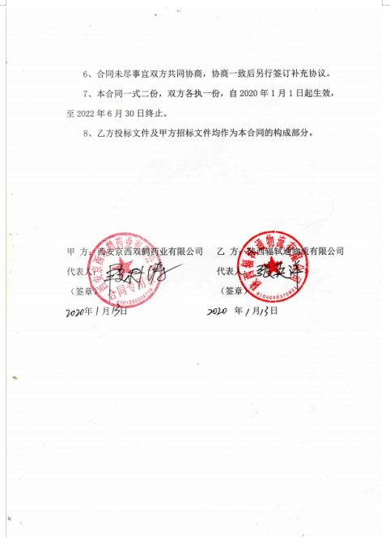  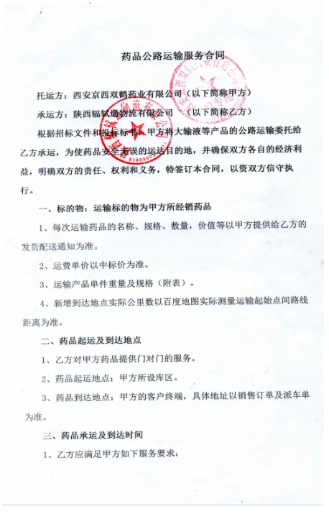  合同写明了双方的责任和要求及义务。
产品有关要求的评审及变更 | 8.2.3  8.2.4 | 查合同的评审记录，提供《合同、订单评审表》  《2021年公路零担成品运输公路货物运输合同》评审日期：2021年2月8日评审。评审在合同签订之前进行。符合要求。  评审内容包括运输价格表、运输货物起点和到达点、运输时间、运输方式及车辆人员要求、货物的装卸、货物的验收、运费的结算与支付等内容。评审结果：全部通过。  公司目前暂无合同更改情况。 | Y
外部提供的过程、产品和服务的控制 | 8.4 | 编制了《采购和供方评定控制程序》，明确了根据车辆运行情况，编制车辆年度维修计划。对维修方和中石油进行评价，内容包括：产品质量、价格及售后服务等内容。经由总经理确认后，纳入公司合格供方。  编制《供方评价标准》，规定了对选择评价和重新评审供方的方法。通过调查供方的质量保证能力如：经营合法性、产品质量、质量保证能力、价格、服务、质量管理体系等方面进行评价。  主要采购物资有：车辆维修保养、货车加油。  识别的外包过程：车辆维修保养。按照《供方评价标准》进行了评价，并编制了《合格供方名单》。  提供有《合格供方一览表》  合格供方名称 供应产品名称  西安怡昌大象汽车维修有限公司 车辆维修保养  中石油 货车加油  2021年5月12日对供方西安怡昌大象汽车维修有限公司的调查及评价。评价内容：企业资质、维修能力、服务质量、价格等；符合要求。  根据车辆的行驶情况，编制车辆年度维修保养计划，经批准实施维修。公司已建立、保持与合格供方信息反馈渠道，及时沟通、保持协调，有良好的互惠关系；采购信息充分、可靠，采购产品的要求明确、适宜（包括品名、规格、数量、交付期、价格等）；  查看与西安怡昌大象汽车维修有限公司签订的维修合同。  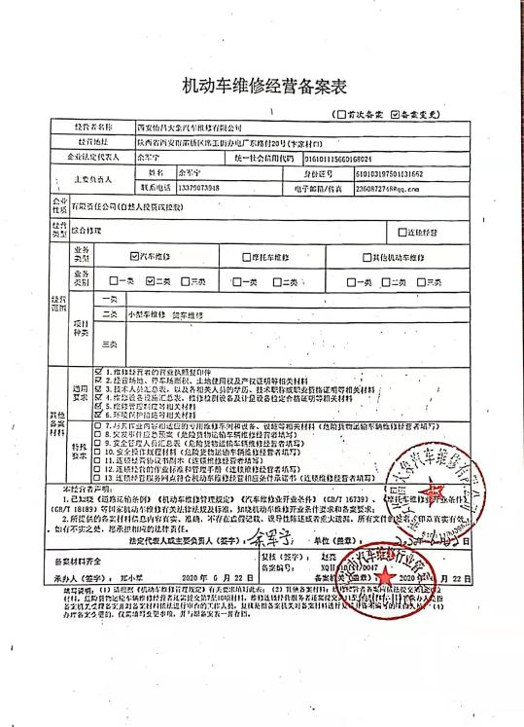  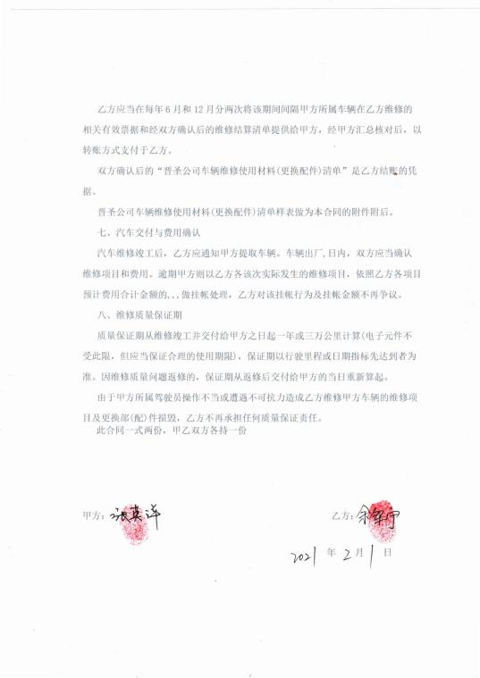  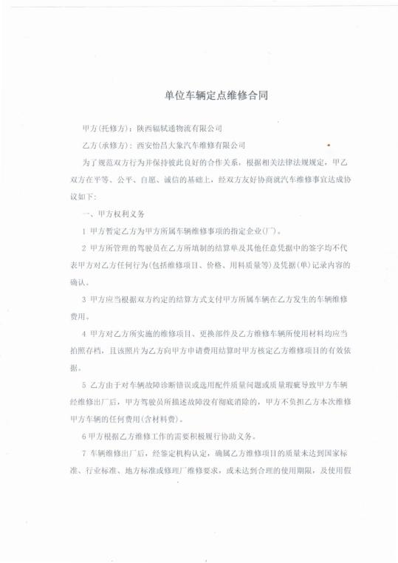  查看了车辆的维修保养记录详见7.1.3条款。  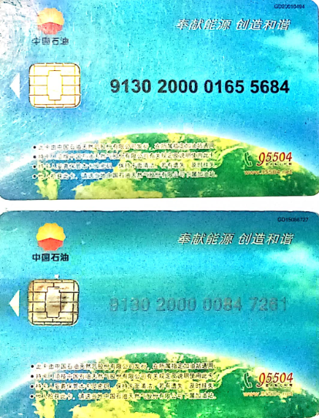  企业与中石油办理加油卡，所有车辆加油统一在中石油，办理了加油卡，企业由办公室管理加油主卡，副卡由各个司机持有。  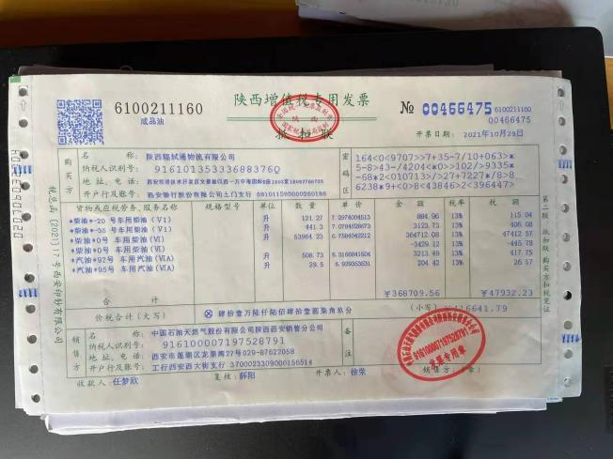  企业定期到中石油打印正式发票。
顾客或外部供方财产 | 8.5.3 | 公司质量手册中规定顾客或外部供方财产可能包括顾客委托运输的物品、顾客的信息、知识产权和个人数据。市场部负责接收顾客信息，建立顾客财产台账。顾客要求时，与顾客签订保密协议，应及时向顾客报告采取措施解决。顾客财产可包括知识产权和个人信息。  公司目前无有形的外部供方财产，所保存的外部供方财产为供方的个人信息。公司由市场部统一储存保管，防止泄露。
交付后活动 | 8.5.5 | 查产品交付情况：产品运输至客户要求处，客户签收，公司通过电话跟踪沟通及定期拜访、客户满意度调查等方式确认交付及交付后服务的满意程度。经查符合要求。
顾客满意度 | 9.1.2 | 公司通过电话，走访等形式，接受顾客反馈，了解顾客顾客满意度信息，发放调查表对顾客满意度进行定量测量。  提供“顾客满意度调查表”，调查主要内容：运输服务质量、交货期、（服务）改善及其效果等方面的满意程度等，各项得分求平均值得最终结果。对顾客中铁宝桥集团有限公司、西安京西双鹤药业有限公司行了满意度调查。提供顾客满意调查分析。顾客满意度95分。  该结果已提交管理评审。

说明：不符合标注N

